4.1交通运输与区域发展(课时1)
研制者：祝修桃 审核者： 刘永飞 授课日期:2021年4月12日
【课程标准及要求】
课程标准 | 重点 难点
结合实例，说明运输方式和交通布局与区域发展的关系。 | 认识和比较不同交通运输方式的特点。
【导读——读教材识基础】
阅读必修二教材第85--89页
【导学——培素养引价值】
一、运输方式与区域发展
1.交通运输作用
2．变化
3.交通运输方式的选择
运输方式 | 特点
运输方式 | 运量 | 运价 | 运速 | 灵活性 | 连续性 | 成本
水路 | 大  ↓  小 | 低  ↓  高 |  | 差 | 差 | 低
铁路 | 大  ↓  小 | 低  ↓  高 | 较快 |  | 好 | 投资大、占地广
公路 | 大  ↓  小 | 低  ↓  高 |  |  | 好 | 短途运输成本低
航空 | 大  ↓  小 | 低  ↓  高 | 快 | 差 |  | 投资大
管道 | 损耗小、平稳安全、管理方便 |  |  |  | 好 | 投资大

【导思——析问题提能力】
下图表示四种货物生产运输过程中的相关特征。读图，完成1～3题。
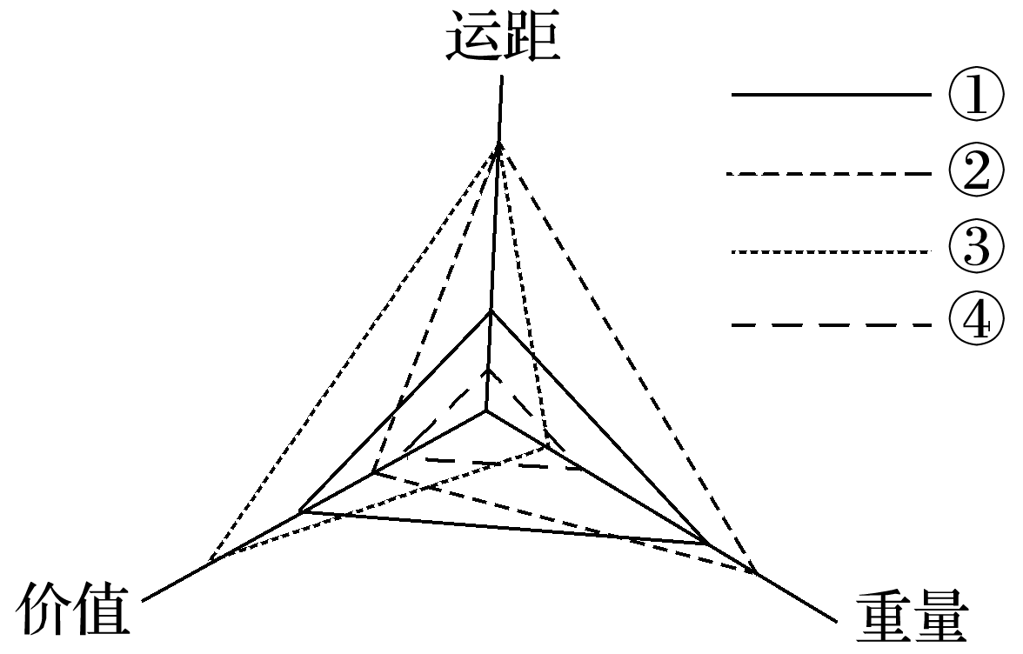
1．适合航空运输的货物是( )
A．① B．② C．③ D．④
2．货物④的最佳运输方式是( )
A．公路 B．铁路 C．河运 D．海运
【导练——解例题找方法】
读“四种不同运输方式的运费与运距关系图”，回答3～4题。
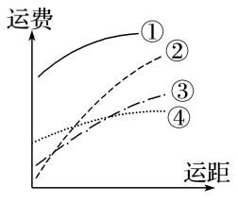
3．从天津运一批活鱼到北京，最合适的运输方式是( )
A．① B．② C．③ D．④
4．下列关于图中的交通运输方式，叙述正确的是( )
A．具有“机动灵活”“门到门服务”等特点的运输方式是③
B．历史最悠久的运输方式是②
C．最快捷的运输方式是①
D．当代最重要的运输方式是④

【导悟——拓思维建体系】

【课后检测】《步步高-分层训练》P105

